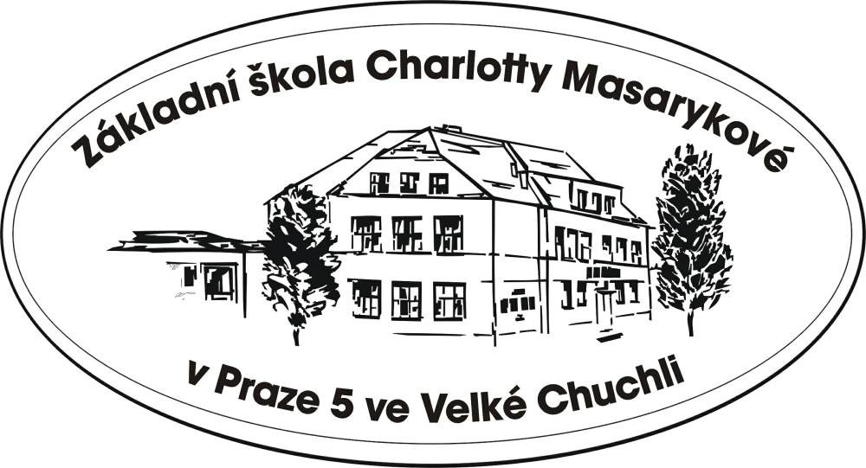

Žádost o přijetí dítěte k základnímu vzdělávání
pro budoucí žáky prvních tříd

- Zákonný zástupce, který bude jednat v záležitosti zápisu dítěte k povinné školní docházce

Jméno a příjmení: ……………………………………………………….

Datum narození: ……………………..

Místo trvalého pobytu (příp. jiná adresa pro doručování korespondence):

……………………………………………………………………………
……………………………………………………………………………

- Základní škola Charlotty Masarykové, Praha 5 – Velká Chuchle
Starochuchelská 240/38, 159 00 Praha 5 – Velká Chuchle

Podle ustanovení § 36, odstavce 4 a 5 zákona č. 561/2004 Sb., o předškolním,
základním, středním, vyšším odborném a jiném vzdělávání (školský zákon)

žádám o přijetí dítěte k povinné školní docházce od školního roku 2020/2021.

Jméno a příjmení dítěte: ……………………………………………….

Datum narození: ………………………

Byl(a) jsem poučen(a) o možnosti odkladu povinné školní docházky.

Prohlašuji, že jsem zápis dítěte do uvedené základní školy projednal(a) s druhým rodičem, který nepodal žádost o zápis do jiné základní školy a nepožaduje písemné vyrozumění o přijetí/nepřijetí. V opačném případě nás prosím informujte.

Rozhodnutí o přijetí/nepřijetí bude zasláno do vlastních rukou nejpozději
do 30 dnů od zahájení řízení. Pokud požadujete komunikaci přes datové schránky, uveďte prosím své číslo:………………….. .

V Praze dne ………………… ………………….................
podpis zákonného zástupce
dítěte

